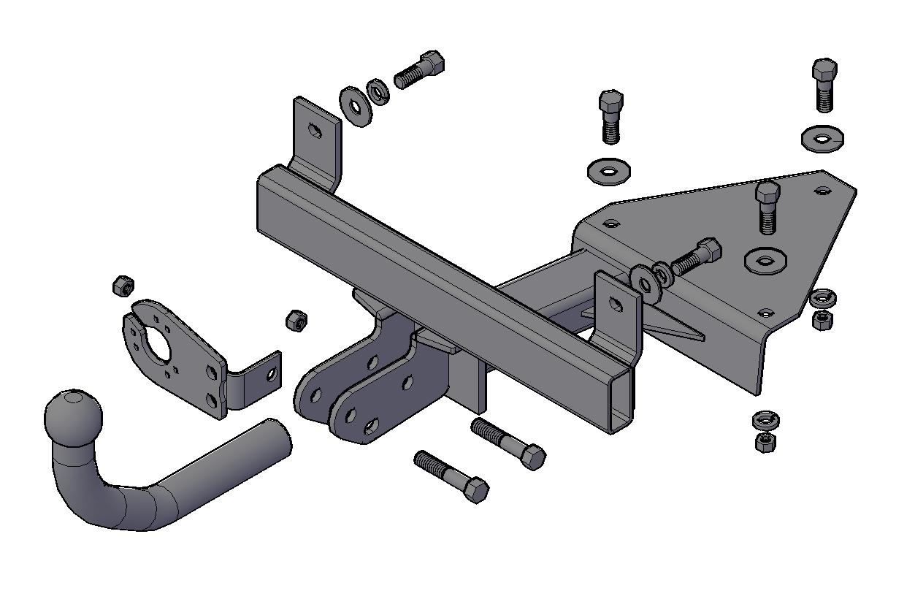
Сцепной шар
*Болт М12х30
*Шайба 12х36
*Шайба 12.65Г
*Гайка М12
3шт.
*Болт М10х1,25х25
*Шайба 10.65Г *Шайба 10х21
2шт.
Отверстие "А"
*Болт М12х1,25х75
*Гайка М12х1,25 самостоп
2шт.
Кронштейн
крепления розетки
Балка ТСУ
Боковые кронштейны

Рис.1 Тягово-сцепное устройство ТСУ 2020
Примечание: детали, помеченные * входят в пакет комплектующих
4. монтаж на автомобиль
Работу по монтажу ТСУ рекомендуется проводить в условиях автосервиса
  - Удалить из технологических отверстий ниши запасного колеса пробки.
  - Установить балку ТСУ на а/м, совместив пазы в боковых кронштейнах ТСУ с отверстиями в фартуке а/м.
Закрепить болтами М10х1,25х25 (в фартуке а/м имеются закладные гайки), подложив под головки болтов шайбы 10.65Г и шайбы 10х21. Крепеж не затягивать.
  - Закрепить передний кронштейн ТСУ к нише запасного колеса болтами М12х30 и гайками М12, подложив под гайки шайбы 12.65Г, а под головки болтов –шайбы 12х36. Крепеж не затягивать.
Сцепной шар ТСУ должен располагаться строго вдоль продольной оси симметрии автомобиля.
Произвести затяжку крепежа, предварительно смазав резьбу любой консистентной смазкой.
- Момент затяжки М10 – 2,5…3,2 кгсм
- Момент затяжки М12 – 4,4…5,6 кгсм
  - Подсоединить провода ТСУ к электропроводке автомобиля (в условиях автосервиса).
  - Подключить аккумуляторную батарею и проверить действие приборов освещения и световой сигнализации прицепа.
Схема подключения разъема штепсельного (для справки)
Внимание: электрика не входит в базовый комплект поставки
№конт. | Назначение контакта
1 | Указатель поворота левый
2 | Огонь противотуманный
3 | Масса
4 | Указатель поворота правый
6 | Стоп-сигнал
7 | Огни габаритные, освещение номерного знака
Примечание. На прицепах других производителей может использоваться контакт 5 для подключения габаритных огней и освещения номерного знака.
- правила эксплуатации и технического обслуживания.
- Техническое обслуживание ТСУ заключается в периодическом осмотре болтовых креплений ТСУ к автомобилю и крепления приборов электрооборудования. Подтяжку болтовых соединений ТСУ проводить при техническом обслуживании автомобиля.
- Если автомобиль эксплуатируется без прицепа, необходимо сцепной шар покрыть защитной смазкой или надеть защитный колпак. При сцепке прицепа с автомобилем шар должен быть смазан консистентной смазкой.
- После фиксации сцепной головки прицепа на шаре, осуществить страховочную связь автомобиля с прицепом, используя отверстие "А" для крепления страховочных цепей. Категорически запрещена эксплуатация прицепа без установленных страховочных цепей (тросов).
- Не допускается буксировка прицепов полной массой более 900 кг и со скоростью более 90 км/час.
6. ГАРАНТИЙНЫЕ ОБЯЗАТЕЛЬСТВА
  - ООО "ТРЕЙЛЕР" гарантирует безотказную работу ТСУ в течение 12 месяцев со дня продажи в торговой сети при условии его эксплуатации в полном соответствии с настоящим руководством.
Предприятие не несёт ответственность за безопасность и надёжность работы ТСУ при внесении потребителем изменений в его конструкцию.
  - Рассмотрение претензий к продукции производится при наличии отметки о продаже, заверенной штампом организации, продавшей ТСУ и подписью продавца.
Этикетку предприятия-изготовителя на ТСУ сохранять до окончания гарантийного срока.
  - Изготовитель оставляет за собой право на изменение конструкции ТСУ, поэтому некоторые изменения, не ухудшающие его прочностные и потребительские качества, могут быть не отражены в настоящем руководстве.

свидетельство о приёмке
ТСУ 2020 изготовлено в соответствии с техдокументацией, проверено ОТК и признано годным к эксплуатации.

свидетельство о продаже
(заполняет продавец)
Продано
(наименование торговой организации, адрес)
Дата продажи Подпись
(число, месяц, год) (продавец)

Штамп организации, продавшей ТСУ
Информацию о нашей продукции можете посмотреть на сайте
Автоприцеп Центр  pricep67.ru  +7(4812) 600-323; +7(4812) 600-310;  ТЯГОВО-СЦЕПНОЕ УСТРОЙСТВО  паспорт  (руководство по установке и эксплуатации) |  |   МТ 22
Тягово-сцепное устройство ТСУ 2020 (далее ТСУ) предназначено для шарнирной сцепки легковых автомобилей Датсун mi-DO c 2015 г.в. с буксируемым прицепом полной массой до 900кг.
Технические характеристики ТСУ соответствуют требованиям Правил ЕЭК ООН №55-01
1. технические данные
- Класс и тип сцепного устройства | А50-Х (шаровой наконечник)
- Диаметр сцепного шара, мм | 50
- Допустимая полная масса буксируемого прицепа, кг | 900
- Параметр D, не более, кН | 5,6
- Параметр S (максимальная вертикальная нагрузка), кг | 50
- Масса ТСУ, кг | 8,2±0,2
- комплект поставки
2.1 ТСУ 2020 в сборе (рис.1) | 1 шт.
2.2 Пакет с комплектующими (см. рис.1) | 1 шт.
Защитный колпак | 1 шт.
2.3 Паспорт (руководство по установке и эксплуатации) | 1 шт.
- требования по технике безопасности
- Перед монтажом ТСУ необходимо установить автомобиль на эстакаде или на смотровой яме, отсоединить аккумуляторную батарею, автомобиль затормозить стояночным тормозом, под колёса положить упоры (башмаки).
- Работу по монтажу должны производить два человека, соблюдая меры предосторожности.

